
貓
有影片

2022年6月27日
40603
878787出版社

物種
2003年，國際動物命名法委員會裁定家貓屬於獨立的物種Felis catus。[7][8]2007年起，根據系統發生學研究，家貓開始被視為歐洲野貓的一個亞種（F. silvestris catus）[9][10]，但到了2017年，學界出版物及國際自然保護聯盟貓科分類小組（Cat Classification Taskforce）採納國際動物命名法規之建議，將家貓再次視為獨立物種。[11][12]
根據哺乳動物命名目錄《威爾遜和里德的世界哺乳動物物種》（Wilson & Reeder's Mammal Species of the World）記載，家貓的學名和物種狀態仍然有被
貓的演化可以追溯至新生代第三紀古新世演化出的肉齒類，肉齒類動物為所有現代食肉目動物的共同演化祖先。肉齒類動物軀體長、四肢短、足有爪、有44顆牙、大腦不發達。在始新世時，肉齒類衰弱，取而代之的物種是較進化物種小古貓，小古貓是現代所有陸棲食肉動物的演化祖先，棲息在森林中，大腦比肉齒類發達，捕食效率高。
漸新世時期，古老食肉動物分支成類似現代食肉動物的樣貌，如恐齒貓類。恐齒貓體態貌似於靈貓和貓，四肢和尾巴長，利用腳掌著地行走（現代貓類用腳趾著地行走）。 中新世時發展出類貓科動物類群（Pseudaelurus），類貓科動物的體態已非常像貓，也開始用腳趾著地行走，牙齒的排列也與現代貓類相同。 上新世時，類貓科動物類群進化成盧那貓類（Felis lunensis），為真正的現代貓科動物，無論大小、體態皆與現代貓類相同。現代貓科動物則是在更新世演化而來。
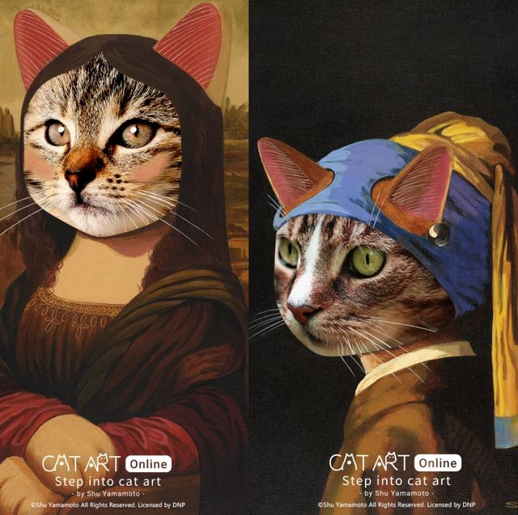精氨酸[編輯]
貓比起其他哺乳類更加依賴精氨酸（arginine）呢種氨基酸。貓嘅身體缺少可以用嚟自己合成精氨酸嘅酵素^{[42]}，如果一隻貓嘅飲食入面冇咗精氨酸，佢嘅體重會跌得好勁而且會死得好快^{[43]}。噉係因為精氨酸喺貓嘅體內做好多好緊要嘅作用：例如係喺造尿嘅過程當中幫手將氨等嘅毒素變做尿素，等貓可以將佢哋排出體外－當一隻貓食得唔夠精氨酸但係又繼續食其他氨基酸嘅時候，後者會好快噉俾隻貓嘅身體分解並且產生氨，但係因為冇咗精氨酸，隻貓嘅身體冇辦法將多餘嘅氨排泄出去，而當佢體內有太多氨（hyperammonemia）嗰陣時，佢會開始出現冇力、嘔、同埋失調等嘅症狀，嚴重起上嚟可以導致隻貓喺幾日之內死亡－除非隻貓及時吸收到足夠嘅精氨酸。精氨酸呢種營養喺好多家禽、野味、同埋海鮮（即係貓平時會食嗰啲嘢）嗰度都會揾得到，而貓糧亦都會提供埋人工添加嘅精氨酸。
牛磺酸[編輯]
貓另外一樣喺營養上唔尋常嘅嘢係佢哋嘅身體唔識自己生產牛磺酸（taurine）^{[44]}，如果冇咗呢種營養，貓會好快噉出現黃斑部退化，而且佢哋嘅視網膜會慢慢噉分解令到佢哋盲，仲會令到佢哋嘅心肺同埋繁殖系統功能受障礙，如果係未成年嘅貓，牛磺酸短缺仲會令到佢哋嘅中央神經系統發育有問題。牛磺酸呢種營養喺海鮮同肉（即係貓平時食嗰啲嘢）入面都會揾到，但係將啲嘢食煮或者焗熟會破壞牛磺酸，所以要生食先可以吸收到食材入面最豐富嘅牛磺酸^{[45]}。
維他命A[編輯]
維他命A 對於貓嘅視網膜同埋繁殖系統健康嚟講好緊要。維他命A 係一種可以溶落脂肪嗰度嘅維他命，係貓嘅飲食入面不可或缺嘅一部份。由於貓嘅腸臟唔識得自己合成維他命^{[46]}，所以零舍需要額外吸收^{[47]}。維他命A 喺好多嘅動物內臟嗰度都會揾到。
維他命D3[編輯]
貓嘅餐單度一定要有維他命D3，因為佢哋嘅身體唔曉由太陽光嗰度合成維他命D3^{[48]}。呢種維他命對於貓嘅身體構成骨骼同埋保鈣嚟講好緊要，而且神經同肌肉嘅控制都要吸收鈣同埋磷^{[49]}。
健康[編輯]
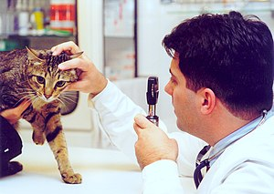
一隻睇緊獸醫嘅貓；負責任嘅主人冚唪唥都應該定時定候帶佢哋啲貓去獸醫嗰度做檢查。
自從 19 世紀以嚟，醫療科技嘅進步令到人類嘅壽命長咗好多，而貓都係一樣。喺 1980 年代早期，家貓喺人類照顧底下平均會有 7 年命^{[50][51]}，而到咗 1995 年，呢個數字就上升到去 9.4 年，跟手 2014 年嘅統計就顯示有人照顧嘅貓平均有 12 到 15 年命^{[52]}。喺某啲個案入面，啲貓可以一路生存到成 30 零歲先死^{[53]}。目前有紀錄最老嘅貓有 38 歲命^{[54]}。
貓條命有幾長取決於好多因素，當中絕育可以有效噉延長屋企隻貓嘅壽命（所以啲獸醫先至噉鼓勵呢樣嘢）：有研究顯示，做咗絕育嘅貓公嘅壽命係冇做絕育嘅貓公嘅兩倍，而做咗絕育嘅貓乸嘅壽命就係冇做絕育嘅貓乸嘅 1.62 倍。噉樣係因為絕咗育嘅貓公唔會生睪丸癌，絕咗育嘅貓乸唔會生子宮癌或者卵巢癌；而且無論公乸，做絕育都會令到乳腺癌嘅風險下降^{[55]}。絕育對於貓嘅壽命嘅呢啲正面影響連喺野貓嗰度都睇得到^{[56][57]}。
中毒[編輯]
有好多嘢都可以令到貓中毒。最明顯嘅就有殺蟲水同埋除草劑呢啲對人類同樣有毒嘅嘢，當中老鼠藥係令到貓中毒嘅主因之一^{[58]}。但係除咗呢啲明顯嘅嘢之外，有好多對人類冇害嘅嘢都可能對貓嚟講有毒^{[59]}，噉係因為貓嘅肝喺某啲方面冇其他動物（包括人同狗）噉叻將啲毒素由自己嘅身體嗰度清走，令到某啲毒素喺貓嘅身體入面零舍容易會累積起嚟^{[60]}，而且貓不嬲都對佢哋環境入面嘅污染物特別敏感^{[61]}。
好多人類用嘅藥都唔俾得貓食或者掂。例如係止痛退燒藥撲熱息痛（paracetamol）對貓嚟講係種劇毒，就算係極細嘅劑量一隻貓食咗落肚都可以引致死亡，要即刻急救^{[62]}；就連有時會攞嚟幫貓醫關節炎嘅阿士匹靈（aspirin）都會對貓造成多過對人嘅毒性－雖然貓嘅身體頂得順阿士匹靈，但就冇人類嘅身體噉頂得順呢種物質，所以用佢嚟醫貓嗰陣要好小心至得^{[63]}。
有唔少屋企入面常見嘅嘢都可能對貓有毒，所以養貓嘅人用起呢啲嘢上嚟要零舍小心。呢啲嘢包括咗含萘（naphthalene）嘅產品，例如係臭丸；含苯酚（phenol）嘅產品－好多清潔劑都有呢隻嘢，所以養貓嘅人買同用清潔劑嗰陣要小心^{[64]}；同埋乙二醇，車嘅防凍劑入面好多時會有嘅化學物質^{[65]}。亦都有啲成日會喺屋企種嘅植物係對貓有害嘅，例如係麝香百合（Lilium longiflorum）嘅葉就可以對貓嘅腎臟做成永久同足以致命嘅損害^{[66]}。就連一啲人類食得落肚嘅嘢都可能對貓有毒，好似係朱古力、洋蔥、同埋大蒜呀噉。總括嚟講，喺人類住嘅地方常見，而且對貓有毒嘅嘢包括咗：
藥[編輯]
- 止痛藥撲熱息痛；就算係喺對人類安全嘅劑量之下都可以對貓產生嚴重嘅毒害。
- 用嚟醫貓關節炎嘅阿士匹靈；佢對貓嘅毒性大過對人類嘅。
- 用嚟抗甩毛嘅米諾地爾（minoxidil）；對貓可以致命。
- 含有樟腦成分嘅藥，好似係曼秀雷敦、綠油精、萬金油、白花油噉。
https://www.youtube.com/watch?v=Zt87xrPsaAk